Дата: |  | 28.04.2020 г.
Класс: |  | 3 «б»
Учитель: |  | Светоносова Ольга Александровна
Практикант: |  | Ярославкина Кристина Сергеевна
Методист: |  | Замятина Л.Н.
Оценка:
Предмет: |  | Литературное чтение
УМК: |  | Школа России
Тема урока: |  | Г. Х. Андерсен «Гадкий утенок».
Тип урока |  | комбинированный
Цель деятельности педагога: |  |  | Создать условия для раскрытия идейно-образных содержаний сказки, в ходе разговора выяснить понятие внутренней и внешней красоты человека; выявить нравственные уроки произведения.
Задачи: | Образовательная: ознакомление учащихся с произведением Х. К. Андерсена «Гадкий утёнок»  Развивающая: развивать слух, развитие творческого воображения, творческой активности учащихся, обогащать словарный запас детей.  Воспитательная: развитие познавательного интереса к чтению как одного из факторов дальнейшего успешного обучения через содержание учебного материала.
Планируемые результаты: |  | Предметные: овладение элементарными приёмами анализа художественных текстов; умение устанавливать причинно-следственные связи и определять главную мысль произведения.  Метапредметные:  познавательные: овладение логическими действиями сравнения, анализа, синтеза, обобщения, установления причинно-следственных связей, построения рассуждений;  регулятивные: формирование умения планировать, контролировать и оценивать учебные действия в соответствии с поставленной задачей и условиями её реализации;  коммуникативные: готовность слушать собеседника и вести диалог, признавать различные точки зрения и право каждого иметь и излагать своё мнение и аргументировать свою точку зрения и оценку cобытий.  Личностные: умение выражать свои чувства, мысли, проявлять эмоциональную реакцию на текст, адекватную тексту,  развитие доброжелательности, формирование нравственно-эстетических ценностей.
Методы и приемы обучения: |  |  |  | Словесные методы: беседа, составление викторины.  Практические методы: выборочное чтение
Межпредметные связи: |  |  |  | Окружающий мир, музыка
Средства обучения: |  |  |  | учебник «Литература» 3 (2ч.) класс, Климанова Л.Ф., Горецкий В.Г., Школа России, презентация, карточки для рефлексии, конверты, карточка с определением
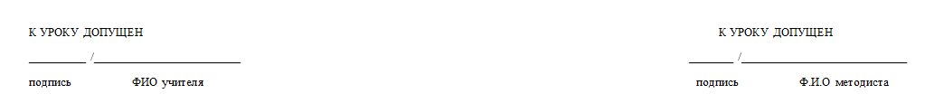

Этапы урока, цель этапов  Содержание урока (Структура урока литературного чтения) | Деятельность учителя | Деятельность обучающихся | ФОУД | Формируемые УУД
Организационный момент  Мотивационная установка  Цель: проверка готовности обучающихся к уроку, создать позитивный мотивационный настрой на работу | -проверяю готовность класса и оборудования, эмоционально настраиваю на учебную деятельность.  Друзья мои, я очень рада  Приветствовать сегодня вас.  И для меня уже награда –  Вниманье ваших умных глаз.  Я знаю: каждый из вас гений,  Но без труда талант не впрок  Высказывайте свои мнения,  И вместе проведем урок.  В мире много сказок  Грустных и смешных  И прожить на свете  Нам нельзя без них  Пусть герои сказок  Дарят нам тепло  Пусть добро навеки  Побеждает зло. | - Приветствуют учителя. Организуют свое рабочее место, проверяют наличие индивидуальных учебных принадлежностей на столе. | Ф | Личностные:  - формирование навыков самоорганизации  Коммуникативные: умение с достаточной полнотой выражать свои мысли в соответствии с задачами
Постановка учебной задачи  Цель: подвести учащихся к определению темы урока и формулированию учебных задач/ читательских действий | - Для того чтобы узнать тему урока, отгадайте загадку.  Удивительный ребёнок!  Только вышел из пелёнок,  Может плавать и нырять,  Как его родная мать.  - Догадались о какой сказке мы сегодня будем говорить?  - Кто её автор?  - Назовите тему урока. Слайд №1  - Как вы понимаете слово «гадкий»?  Давайте обратимся к словарю Ожегов С. И. Слайд №2  Гадкий - Очень плохой, мерзкий; вызывающий отвращение.  - Сказку "Гадкий утёнок" можно считать автобиографической, ведь Х.К. Андерсен родился в бедной семье и знал немало горя, прежде чем прославиться.  Исследователи творчества Андерсена видели в «Гадком утенке» гениальный символ жизни писателя, прославившегося благодаря своему широкому взгляду на мир, умению видеть величие и благородство души под убогой одеждой и внешностью.  - На Слайд №3 можете рассмотреть его произведения. | - Утенок  - Гадкий утёнок  - Х.К. Андерсена  - Тема урока: Произведение Х.К. Андерсена «Гадкий утёнок»  - некрасивый, страшный, отвратительный, неприятный | Ф  И | Коммуникативные: готовность слушать собеседника и вести диалог, признавать различные точки зрения и право каждого иметь и излагать своё мнение.  Познавательные:  овладение логическими действиями сравнения, анализа, синтеза, обобщения, установления причинно-следственных связей.  Регулятивные:  формирование умения планировать, контролировать и оценивать учебные действия.
Первичное чтение/ Первичное восприятие текста  Цель: организовать развитие антиципации | – Дома вы прочитали сказку Г.Х. Андерсена «Гадкий утенок». |  | Ф  И | Познавательные:  овладение логическими действиями сравнения, анализа, синтеза, обобщения,
Физминутка | Видео.
Проверка первичного восприятия текста  Цель: создать установку на перечитывание текста, опираясь на впечатления детей | - Сейчас мы проверим, насколько внимательно вы читали.  ( Класс делится на 2 группы, каждая группа получит конверт с вопросами, на которые нужно будет ответить).  Вспомним правила работы в группе: Слайд№4  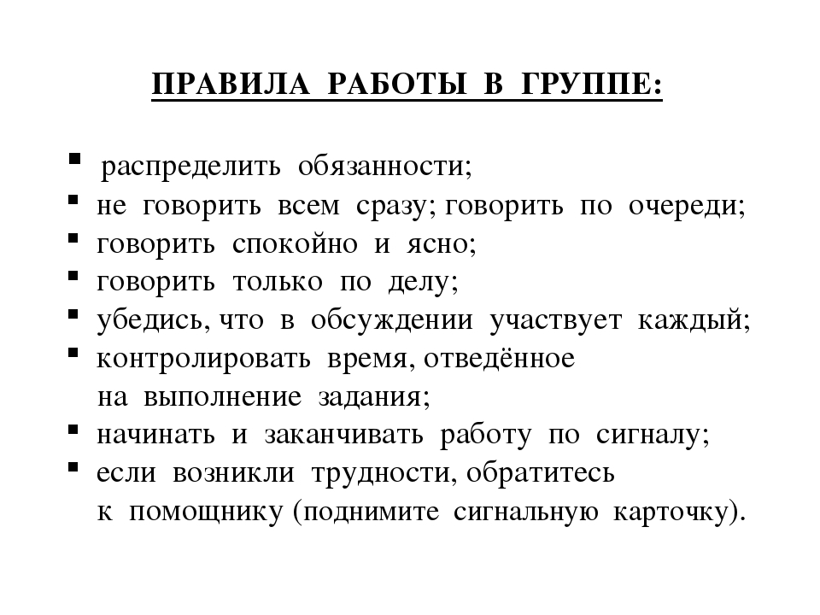  - 1 конверт.  1.Как отнеслись к гадкому утенку обитатели птичьего двора?  2. О чём подумал утёнок, когда встретился на болоте с собакой?  2 конверт.  1. Каким был последний вылупившийся птенец?  2.Что говорили братья и сёстры гадкому утёнку?  - Проверим, как вы ответили на вопросы.  - Очень часто людям трудно найти общий язык с другими людьми, потому что они другие, не такие как мы. Как строить отношения с теми, кто не похож на нас?  - Давайте проведем маленький эксперимент (приглашаются три участника).  - Сейчас, я завяжу вам глаза и дам поочередно дотронуться до одного и того же предмета, очень хорошо знакомого вам. А затем вы решите вместе, что это за предмет!  - Все остальные, пожалуйста, не подсказывайте.  дотрагиваются до яблока:  1-й только до кожуры яблока одним пальцем, 2-й только до мякоти яблока одним пальцем, 3-й до стопочки яблока одним пальцем.  - Что это за предмет, обсудите втроём и придите к одному выводу. (Показываю яблоко.)  - Какие шаги приближали вас к принятию общего решения?  - Какие шаги отдаляли вас друг от друга и от общего решения?  - Посмотрите, каждый из вас анализировал данную проблему по-своему, но вы смогли найти общее решение, хотя предмет был неоднозначный.  - Все вы смогли проявить очень хорошее качество личности – толерантность в общении. (На карточке определение толерантности).  - Часто ли люди бывают, терпимы друг к другу в современной жизни?  - Если человек отличается от нас по внешности, по убеждению, по мировоззрению, по физическим возможностям или национальности, языку, вере, какие отрицательные чувства он может вызывать у нас?  (Ответы учащихся, записать на доске)  - Если же мы проявляем терпимость, доброжелательность и внимание к другим людям, эти негативные чувства могут превратиться в положительные.  - Давайте попробуем вместе это сделать.  - Перед вами листочки дерева, на которых вы можете написать те качества, которые вам помогают общаться с особенными людьми. На доске ствол дерева толерантности. Дети пишут на листочках качества толерантного отношения к детям с ограниченными возможностями, зачитываю, и приклеивают листочки к дереву.  - Сегодня вместе мы вырастили свое дерево толерантности, которое будет напоминать нам, какие качества помогают людям позитивно общаться. | - Его толкали, клевали  - «Какой я безобразный, даже собаке противно до меня дотрагиваться.»  - Не такой как все.  - «Чтоб тебя утащила кошка, урод несчастный!»  - умение прислушиваться друг к другу, умение идти на компромисс, сотрудничество, взаимоуважение, доверие друг к другу, доброжелательность …  - неумение слушать внимательно других, торопливость, эгоизм, недоверие, сомнения, самоуверенность …  - раздражение,  - равнодушие,  - агрессивность,  - удивление,  - презрение,  - высокомерие.  - умение владеть собой,  - чуткость,  - доброжелательность,  - доверие,  - великодушие,  -бескорыстие | Ф  Г  И | Коммуникативные: -готовность слушать собеседника и вести диалог.  Познавательные:  -овладение логическими действиями сравнения, анализа, синтеза.  Регулятивные:  формирование умения планировать, контролировать и оценивать учебные действия.
Творческая интерпретация текста // Творческая работа по «следам» прочитанного  Цель: развитие творческих способностей учащихся, развитие умения выражать свое понимание художественного произведения через выполнение творческой / исследовательской работы | В парах.  - Разделить сказку на 5 частей, озаглавить каждую часть.  - Нарисовать иллюстрацию к наиболее понравившемуся фрагменту. |  | П | Познавательные:  -овладение логическими действиями сравнения, анализа, синтеза, обобщения, установления причинно-следственных связей, построения рассуждений;  Коммуникативные: - готовность слушать собеседника и вести диалог, признавать различные точки зрения и право каждого иметь и излагать своё мнение и аргументировать свою точку зрения и оценку cобытий.
Итог урока  Цель: организовать обобщение на основе проведенной работы  Рефлексия  Цель: организовать самоанализ и самооценку учебной деятельности учащихся | - Как звали автора?  - Какое произведение вы прочитали? О чем оно?  - Понравилась ли тебе работа на уроке? Оцени себя при помощи сигнальных светофорчиков:  1) на уроке я работала активно или нет;  2) своей работой я доволен или нет;  3) понравилось ли работать в своей группе;  4) хорошо ли поработала моя группа;  5) понравился ли мне урок |  | Ф | Коммуникативные: - готовность слушать собеседника, аргументировать свою точку зрения и оценку событий.  Познавательные:  овладение логическими действиями сравнения, анализа, синтеза, обобщения, Регулятивные:  формирование умения планировать, контролировать и оценивать учебные действия.
Домашнее задание  Цель: побудить учащихся к перечитыванию текста | Подобрать пословицы к сказке.

Учебник- https://rabochaya-tetrad-uchebnik.com/chtenie/uchebnik_literaturnoe_chtenie_3_klass_klimanova_chastj_2/index.html#prettyPhoto[gallery3]/129/

Толера́нтность (от лат. tolerantia — «терпение, терпеливость, принятие») — термин, обозначающий терпимость к иному образу жизни, поведению и обычаям.

